CIRCULAR EXTERNA NÚMERO 001 DE 2013
(enero 22)
PARA: | REPRESENTANTES LEGALES, MIEMBROS DEL CONSEJO DE ADMINISTRACIÓN O JUNTAS DIRECTIVAS, ÓRGANOS DE CONTROL SOCIAL Y REVISORES FISCALES DE ORGANIZACIONES DE LA ECONOMÍA SOLIDARIA SUPERVISADAS
DE: | SUPERINTENDENTE
ASUNTO: | Proceso de aplicación del marco técnico normativo para los preparadores de información financiera para el Grupo 1 y 3.
FECHA: | Bogotá, D. C., 22 de enero de 2013
Esta Superintendencia de conformidad con lo previsto en la Ley 1314 de 2009, la cual dispone la convergencia hacia las normas internacionales de información financiera y aseguramiento de información y en atención a las disposiciones contenidas en los Decretos números 2706 y 2784 del 27 y 28 de diciembre de 2012, establece los criterios mínimos a seguir en la presentación de información sobre el desarrollo del proceso de convergencia que deberá realizar cada supervisado.

Clasificación establecida en los decretos:
Grupo 1:
El artículo 1° del Decreto número 2784 de 2012 establece que los preparadores de información financiera del Grupo 1, están conformados por:
a) Emisores de valores: Entidades que tengan valores inscritos en el Registro Nacional de Valores y Emisores (RNVE) en los términos del artículo 1.1.1.1.1. del Decreto número 2555 de 2010;
b) Entidades de interés público;
c) Entidades que no estén en los incisos anteriores y que cumplan con los siguientes parámetros:
1. Planta de personal mayor a doscientos (200) trabajadores, o
2. Activos totales superiores a 30.000 salarios mínimos mensuales vigentes (SMLMV), y
3. Que cumplan con cualquiera de los siguientes requisitos:
i) Ser subordinada o sucursal de una compañía extranjera que aplique NIIF plenas;
ii) Ser subordinada o matriz de una compañía nacional que deba aplicar NIIF plenas;
iii) Ser matriz, asociada o negocio conjunto de una o más entidades extrajeras que apliquen NIIF plenas;
iv) Realizar importaciones o exportaciones que representan más del cincuenta por ciento (50%) de las compras o de las ventas, respectivamente.
Para los efectos del cómputo de los valores indicados en los literales c.1 c.2 y c.3.iv, se considerarán los parámetros del ente económico separado correspondiente al segundo año inmediatamente anterior al ejercicio sobre el que se informa].
(…)
Las entidades de interés público se encuentran descritas en el parágrafo del artículo 1° del Decreto número 2784 de 2012.
Adicionalmente, el parágrafo 3° del artículo 3° del Decreto número 2784 citado dispone: “Las entidades que no pertenezcan al Grupo 1 podrán voluntariamente aplicar al marco regulatorio dispuesto en el anexo de este decreto. En este caso: a) deberán cumplir con todas las obligaciones que de dicha aplicación se derivarán, y b) deberán mantenerse en el marco regulatorio aplicado de manera voluntaria, por un término de tres años, luego del cual podrán, posteriormente, aplicar el marco normativo que corresponda de acuerdo con sus características”.
Por lo anterior las entidades que, sin estar clasificadas en el Grupo 1, opten voluntariamente por aplicar este marco normativo, deberán ajustarse a lo dispuesto en el Decreto número 2784 de 2012 y permanecer en el mismo durante un periodo mínimo de tres (3) años.
Grupo 3:
El artículo 2° del Decreto número 2706 de 2012 establece que los preparadores de información financiera del Grupo 3, están conformados por entidades vigiladas que sean microempresas:
“1.2 Se considera una microempresa si:
a) Cuenta con una planta de personal no superior a diez (10) trabajadores, o
b) Posee activos totales por valor inferior a quinientos (500) salarios mínimos mensuales legales vigentes.
De acuerdo con lo establecido en el artículo 2° de la Ley 1314, esta norma será aplicable a todas las entidades obligadas a llevar contabilidad que cumplan los parámetros de los anteriores literales, independientemente de si tienen o no ánimo de lucro.
Para la clasificación de aquellas microempresas que presenten combinación de parámetros de planta de personal y activos totales diferentes a los indicados, el factor determinante para dicho efecto será el de los activos totales”.
Cronograma de aplicación:
1. Periodo de preparación obligatoria: 1° de enero a 31 de diciembre de 2013.
2. Estado de Situación Financiera de apertura: 1° de enero de 2014.
3. Período de transición: 1° de enero a 31 de diciembre de 2014.
4. Primer periodo de aplicación: 1° de enero a 31 de diciembre de 2015.
5. Fecha de reporte: 31 de diciembre de 2015.
Desarrollo de la aplicación de las normas:
La convergencia a las nuevas disposiciones en materia contable en Colombia requiere de un cambio a todos los niveles, de allí la importancia que desde los consejos de administración, juntas directivas o quien haga sus veces, inicien un proceso de sensibilización, originen estrategias y adopten decisiones en materia de políticas contables y financieras.
Es importante señalar que se debe romper con el paradigma que el proceso de convergencia es un simple ejercicio de contabilidad que recae en los contadores de las organizaciones, cuando en realidad será un proceso que atañe a todos y que cambiará los procesos contables y financieros, por tanto, cada directivo o funcionario, deberá desempeñar su rol para lograr los objetivos propuestos.
Teniendo en cuenta lo anterior, esta Superintendencia se permite efectuar las siguientes recomendaciones:
1. Planeación
El consejo de administración, junta directiva o quien haga sus veces, deberá como mínimo determinar los siguientes aspectos:
• Definir y aprobar el plan de trabajo o de acción que involucre a todas las áreas de la organización.
• Proporcionar los recursos financieros necesarios para el desarrollo del plan (capacitación, asesoría, valuación, auditoría y adecuación de los sistemas de información).
• Establecer las herramientas de control y monitoreo para su adecuado cumplimiento.
• Dar el apoyo necesario y resolver oportunamente los asuntos que generen algún tipo de conflicto o dificultad en la implementación.
2. Plan de implementación
Para efectos de dar cumplimiento a las disposiciones de los decretos mencionados y garantizar que las organizaciones realicen una adecuada preparación para iniciar la aplicación de las Normas Internacionales de Información Financiera (NIIF) y el Marco Normativo para las Microempresas se requiere el desarrollo de un plan de implementación que contenga como mínimo los componentes que se establecen para cada grupo y que se encuentran en los Anexos (1 y 2) de esta Circular.
Información a presentar a la Superintendencia
Para efecto de verificar el cumplimiento de los compromisos y fechas establecidas en el plan de implementación de cada organización solidaria, se requiere el envío del formato anexo (de acuerdo con la clasificación de la organización) debidamente diligenciado, a más tardar el 28 de febrero de 2013.
Igualmente se solicita el envío del avance del plan implementación a más tardar el 30 de septiembre de 2013.
La presente circular rige a partir de la fecha de su publicación.
Cordialmente,
El Superintendente,
Enrique Valencia Montoya.
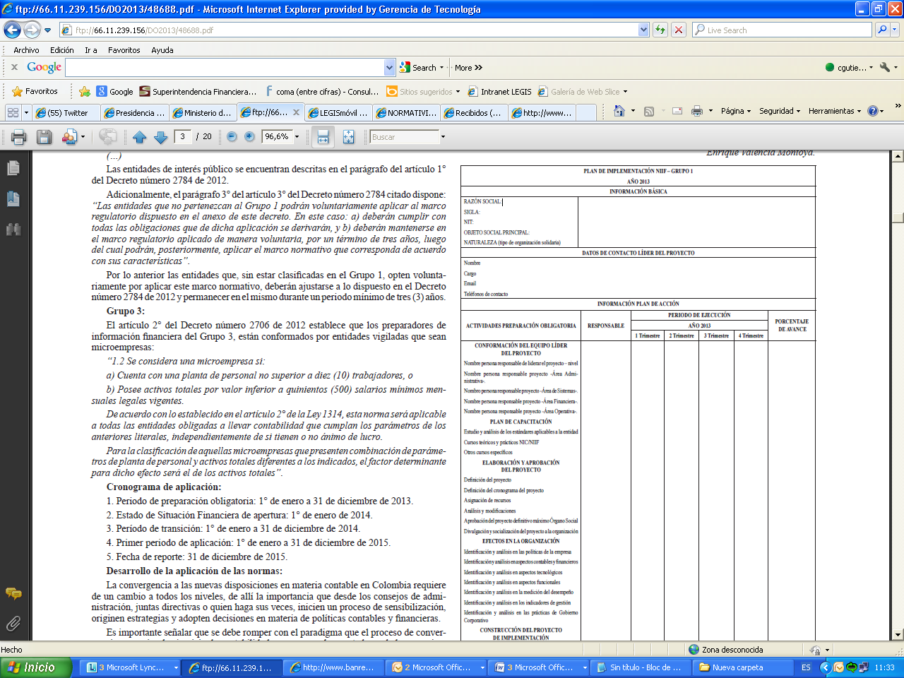

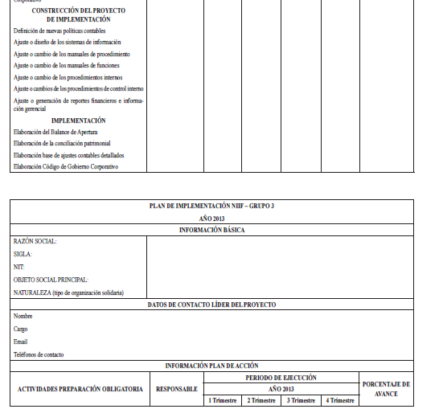

Nota: Este documento fue tomado directamente de la versión PDF del Diario Oficial 48.688 del martes 29 de enero del 2013 de la Imprenta Nacional (www.imprenta.gov.co)

